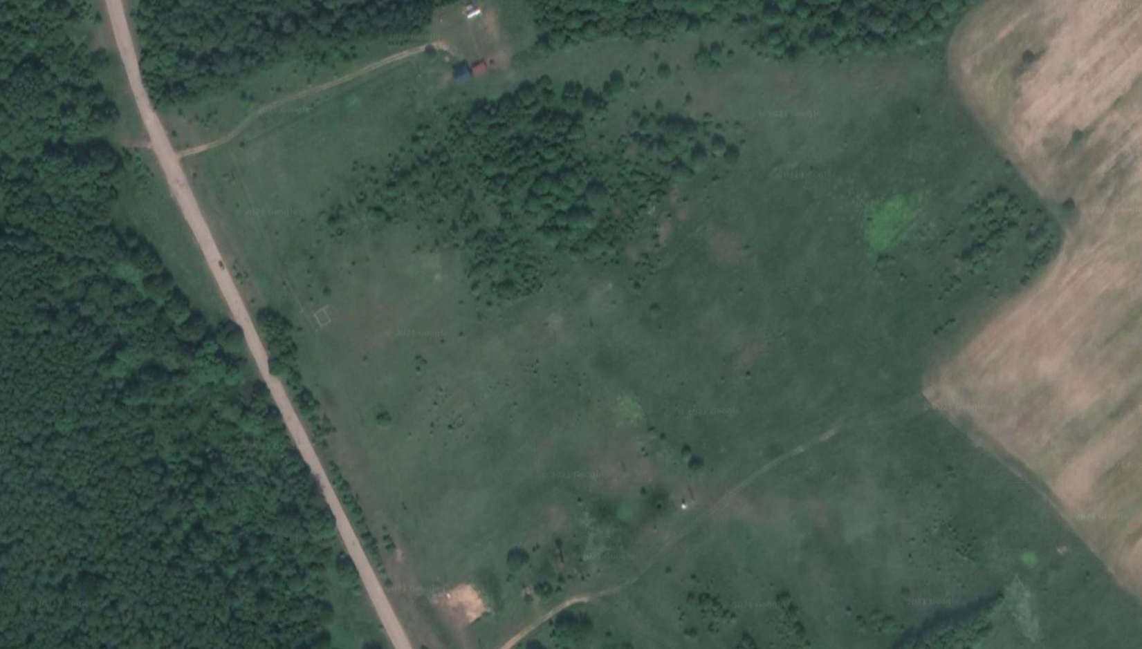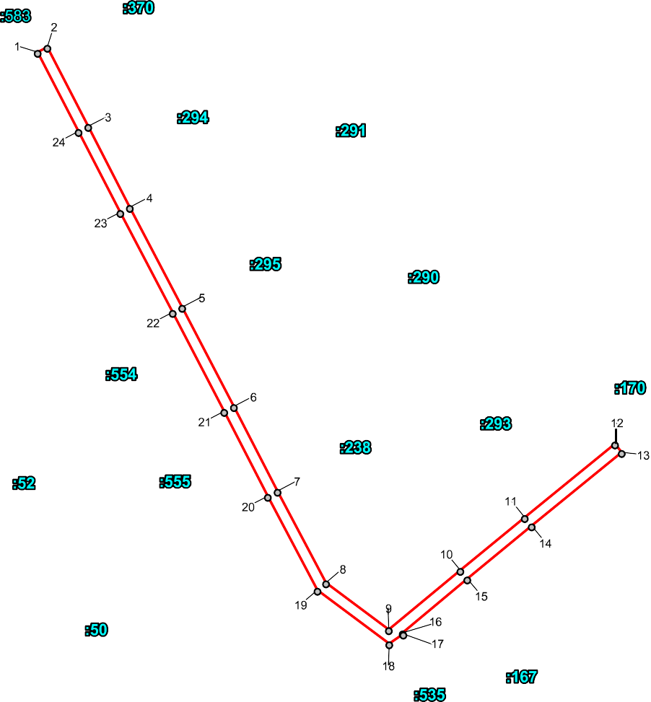Схема расположения границ публичного сервитута ВЛИ-0,4 кВ Л-1 от КТП "Русыня-3"

Площадь публичного сервитута: 1452 кв.м
Используемые условные знаки и обозначения:
- Граница устанавливаемого публичного сервитута
- Граница кадастрового квартала по сведениям ЕГРН
- Граница земельного участка по сведениям ЕГРН
- Номер кадастрового квартала по сведениям ЕГРН
- Номер земельного участка по сведениям ЕГРН
1 - Номер характерной точки публичного сервитута
- Характерные точки публичного сервитута

Масштаб 1 : 2000

